**《多媒体技术》**

**课程论文**

**题 目:基于智能物联网背景的多媒体通信关键技术研究**

**院系名称：信息科学与工程学院 专业班级： 计科2004**

**学生姓名： 陈积发 学 号**： **202016010425**

**指导教师： 赵志鹏 日 期： 2022/5/26**

河南工业大学信息学院计科系制

**摘要：**随着人工智能技术的疾速发展和5G商业化的逐渐普及，物联网的发展和使用开始走向智能化及影响着不计其数的家庭。本文对智能物联网多媒体通信系统（AIoTel）及其关键技术进行了初步研讨，并对其终端接入技术、网络传输技术和平台服务技术的发展进行了论述。最后从亲情方面、医疗方面和教育方面等使用场景引入了智能多媒体通信的发展趋向。

**关键词：**人工智能；物联网；多媒体通信；终端接入；网络传输

引言

随着科学技术的发展，移动通信技术的传统数据业务正在逐步向着高速数据业务方向发展，人们的生活进入万物互联的只能化时代，其中5G技术被广泛认为是物联网发展的基石。多媒体通信技术在通信与计算机技术的结合领域应运而生，从早期的文字信息，语音电话，再到后来的图像和音频、视频即使交互通信，应用场景发生了重大的改变。。

与传统的4G技术相比，5G技术具有高带宽、低延时的特点，其信号覆盖范围广，功耗相对较低。5G的发展使得多媒体通信技术提升了数据传递的准确性和实时性，并加速了智能物联网时代的到来。

1. 多媒体通信发展的现状

多媒体通信技术是解决多媒体数据以何种格式发送后使得存储空间小、传输容错能力强、传输速度快、耗费资源少的问题。数据的组成涉及多媒体编码存储技术，数据的传输涉及网络通信技术，而万物互联时代推动着多媒体通信向超清化、智能化方向发展。

1. 超清化

多媒体通信技术发展带动新媒体行业的体验进一步提升，其中超高清视频有望成为未来新媒体行业的基础业务。一方面，用户需求正在向大屏、超高清和“家庭影院级”沉浸式视频通信演进，追求更多颠覆式和更具感染力的临场体验。另一方面，5G网络大带宽的特性能够支持每秒120帧的超高清视频的实时传输，高可靠低时延的特性能够有效降低网络传输时延，从而解决VR眩晕感问题，真正助推 4 K/8 K 超高清视频、超高清云游戏和VR全景直播等新兴应用场景的发展。

1. 智能化

智能化在物联网和AI等技术的支持下，潜能逐步被挖掘。例如以特斯拉为代表的智能无人驾驶汽车，该技术将物联网、智能传感器、大数据分析等技术相结合，共同为人类出行需求服务。与传统媒体相比，智能化技术以数据为载体，并在此基础上进行了全面的优化升级，这标志着移动终端将逐步具备类人化的基本功能，例如可以实现信息感知、知识存储、自主学习、自我适应和决策等，在不同的应用场景下，以满足人类的基本需求为目的，实现对外围世界的智能感知。

1. AIoTel的架构及关键技术
2. 系统架构

面向智能物联网的多媒体通信系统（AIoTel）顺应“高清化、智能化、多态化和泛在化”通信发展趋势，结合5G、千兆宽带、物联网、人工智能以及多媒体通信等新兴技术，兼具OTT通话的高清、灵活部署、低成本和电信级通话的必达、互通、可互动等优点。如图1所示，AIoTel 系统采用双域(OTT与IMS域)融合和3层分离的智能通信架构实现服务云化，通过平台服务层、网络传输层和终端接入层实现接入、控制与承载控制分离。AIoTel系统的突出优势是电信运营商无需改造核心网即可快速、灵活、经济地迭代部署各种新业务。通过解决“软件定义通信模组”、“远程写号”、“设备远程控制”等关键技术，以接近零成本的方式让各类智能物联网终端具备电信级通话能力，与VoLTE、IMS、PSTN等网络互通，快速实现对智能家居的远程控制。

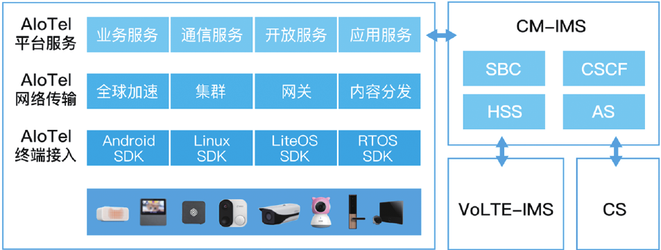图1 面向智能物联网的多媒体通信系统架构

* 1. 关键技术分析

终端接入、网络传输是 AIoTel 的两大核心技术。在终端接入方面，分为通信模组的软件定义技术、适配终端组件化技术、And-SIP轻量化控制技术。

* + 1. 终端接入

1. 通信模组技术

系统通过全软件方式实现对通信模组的全面定义，借助对SIP协议的优化适配物联网终端，并且能够对SIM的认证机制进行融合。从智能终端设计的角度看，对于底层的设备无需植入通信模组，因此通信和系统控制的工作成本接近于零。

（2）适配终端的组件化技术

智能适配终端的数量较多，并且种类和接口的形式不一。对于不同的智能终端，其内部控制系统也不同，要实现对智能终端服务的接入，需要较长的开发周期，运维服务成本也较高，因此在对接过程中会出现浪费和重复劳动的问题。该系统打造了一种能够满足智能终端快速接入的开发框架，且可以匹配不同形式的终端操作系统，以满足不同设备的个性化接入需求。同时，开发框架中其系统的基本架构可实现分离，AIoTel终端能够通过可配置和组件化的方式采用SDK包接入。组件化即分模块实现，例如在引擎层能够实现基于音视频算法的优化，在控制层能够实现对具体业务和控制的离析，在接入层能够实现对各类操作系统接口形式的定义。当物联网系统中出现新的设备接入需求时，AIoTel可以调用其标准的开发程序包，实现对API程序的调用，而保证其他层的程序内容不改变。当前，该技术能够支持大多数操作系统，如Android、Linux、LiteOS等，涵盖了市面上98%的主流智能终端。

（3）And-SIP轻量化控制技术

针对物联网终端多样化、操作系统碎片等问题，AIoTel系统采用电信级别通话协议和全球统一的接口标准，对现有通信技术和标准进行复用，定制了一套轻量级控制协议And-SIP，如图2所示。另外，通过 And-SIP可以实现低成本、高效率的跨物联网终端和操作系统的远程控制以及动态交互，对各类终端实现互联，提升和丰富了智能家居的控制体验。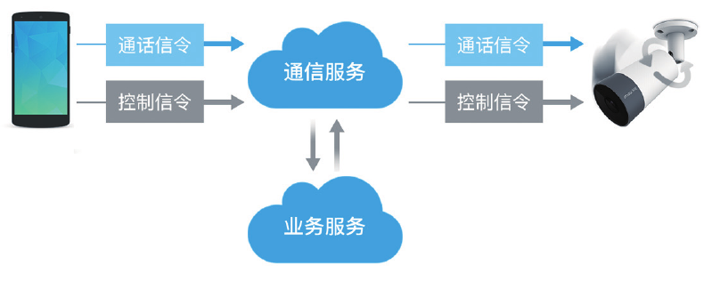

图2 And-SIP控制示意图

* + 1. 网络传输技术

基于传统的多媒体传输技术，AIoTel系统创新提出分布式实时流媒体边缘调度技术。该技术克服传统媒体传输与播放中存在时效性差和播放卡顿等弊端，满足了用户对网络多媒体超清化传输的需要。

分布式实时流媒体边缘调度技术利用公共互联网的共享带宽资源，多节点实时动态质量监控，以低成本提供专线级流媒体传输，实现高清视频数据边缘交换，保障业务稳定，可满足远程医疗、智慧教育和亲情沟通等应用场景对低时延的需求。

1. 智能物联网背景下多媒体通信的应用场景

终端、传输和平台方面的新技术演进，使得5G时代的多媒体应用场景更加丰富和实用，在亲情方面、医疗方面和教育方面等几个方面有显著成效。

* 1. 亲情方面

智能物联网背景下的多媒体通信可以不受以往话音服务中的方式和通话体验与交互操作等束缚。用户可以依照详细需求，在非常多品种的物联网终端内展开无缝切换，让用户场景化方面的需求获得充沛满足。在用户经过手机对家中存在的智能终端拨打号码的过程中，家内的中屏音箱和大屏电视，还有老人和小孩所具有的智能手表都可以收到呼叫。用户可以使用电视接听电话，体验大屏高清和沉浸式通话，也可以使用音箱语音完成交互接听，使双手得到解放，让通话的灵敏性和便捷性变得更高，而且也可以使用智能终端接听，例如智能手表等，使交流加顺畅。

* 1. 医疗方面

现今家庭内一般都有老人和小孩看病困难的情况，经过5G可以完成远程问诊，而且其延时性低，清晰度高同时比较顺畅，不受时空束缚，真正可以达到在家就可以有医疗资本。智能终端可以让用户取得对方互动体验和视频通话，用户使用智能语音方面的交互展开大夫会诊，可以完成挂号和预定大夫的目标。家人可以对老人实行远程陪伴，使用视频电话对大夫远程问诊给予帮助，对老人所具有的健康状况实行实时了解，使大夫可以作出更加精确的诊断。

* 1. 教育方面

在社会的进步之下，人们逐步看法到教育事业的主要性，但是纵观当前的教育方式，不难发现，我国仍存在教育资源不平衡等问题，基于此，人们对在线教育的要求日趋急切。在多媒体通信技术之下的在线教育中，系统可以应用虚拟现实讲授、人工智能讲授等办法，让用户可以依托智慧大屏等终端，在在线教育直播与在线师生互动的过程中，完成名师讲堂上课式的进修体验。

利用多媒体通信技术连接智能终端具有如下优势 ：

（1）可以管理学生的出勤情况，跟踪和监控学生在不同

位置的活动 ；

（2）将物联网设备集成到教室，教师可以使用语音或手势命令远程管理教室，与学生建立通信，收集学生对特定主题的意见反馈，并为特殊学生提供帮助

（3）可以帮助学生在本地或远程与同学交流，交换项目信息，实时分析和注释学习材料，以及远程访问实验室等。

1. 结 语

纵观多媒体通信技术开展历史中的各个阶段，从1G蜂窝通信技术到5GMobile通信技术，此中的各类改革与运用，无一不为人类的生产生活带来宏大便当，现在，在5G技术的奔腾开展与普遍运用之下，社会中可用于信息通报的方法愈来愈多、信息通报的本钱愈来愈低、通报信息的方式愈来愈多样，因此，面临万物互联的新生活，探究应用基于智能物联网的多媒体通信技术，打造更安全、牢靠、便捷的生活场景，不只是时代开展的需求，更是社会发展的必须。

1. 参考文献

[1] 张传福,赵立英,张宇.5G 移动通信系统及关键技术[M].北

京:电子工业出版社,2018.

[2] 吕红卫,冯征,吴成林,等.核心网架构与关键技术[M].北京:

人民邮电出版社,2016.

[3] 郭金钱 . 探讨移动通信技术如何应用于物联网 [J]. 卫星电视与宽带多媒体，2020（7）：18-19.

[4] 肖瑞雪，冯英伟，吕国，等 . 面向 5G 移动通信的蜂窝物联网关键技术研究 [J]. 现代电子技术，2020，43（9）：29-32.